６ みんなが見ているWebページ

くみ ばん なまえ
① きょうのテーマ | Webページを公開する時に気を付けることがわかる。

② よんでみよう
Aさんは、本の表紙にのっていたイラストがとても気に入ったので、コピーして自分のWebページにはり付けました。
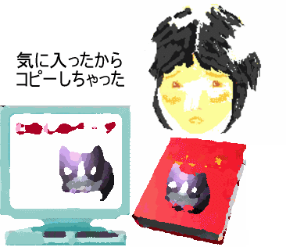
でも、お母さんから「そんな
ことをしてはいけません」と
しかられてしまいました。

③ あなたはどう思いますか？
Ｑ１ なぜAさんはお母さんからしかられたのでしょうか？
Ｑ２ 他人が作ったものを使いたい時には、どうすればいいでしょうか？
Ｑ３ Webページを公開する時に気を付けることは何でしょうか？

④ 他の人や友達の意見などをまとめましょう。

⑤ 自分が思ったことや感想をまとめましょう。

⑥ できるかな？ | ○をつけよう
１ Webページは多くの人に見られるため、公開はしんちょうにする。 | A Ｂ Ｃ
２ じょうほうの正しさやこじんじょうほうに気を付ける。 | A Ｂ Ｃ
３ すべてのじょうほうは、自分でせきにんを持って発信する。 | A Ｂ Ｃ
(A：できる Ｂ：わからない Ｃ：できない)

